link tham khảo:http://medicare.bold-themes.com/dentist/

Hiện tại: http://demo.navisoft.com.vn/ipace/index.html

logo hình vuông,

Các icon bên dưới 4 dịch vụ để hình tròn thay ảnh khác

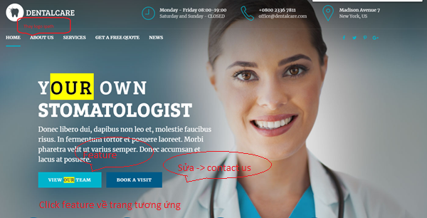

Anh cho em thông tin chi tiết các giới thiệu về dịch vụ của anh trên trang chủ banner nhé,

Về thời gian làm việc, hotline địa chỉ như ảnh bên trên bên anh có bỏ đi ko ạ hay vẫn giữ nguyên.

Về kích cỡ ảnh banner đang để hình nha sĩ, sau này anh để ảnh thì kích cỡ có thay đổi ko ạ hay vẫn giữ nguyên, về chiều rộng và chiều cao.

|  |  |  |
| --- | --- | --- |
| Stt | Vấn đề | Wording |
| 1 | Thời gian | Monday-Sunday, 24/7 |
| 2 | Contact | Hotline: xxxx (cung cấp sau)  Email: le.tuyen@ipath.net |
| 3 | Địa chỉ | 2/62 Nguyen Chi Thanh street, Dongda dist, Hanoi, VN |

- Logo: Logo Ipath mới, sau đó là tên công ty "IPATH CONSULTING CO., LTD""

- Menu: Lấy lại meny của site cũ sang

- Ảnh: Kích cỡ không thay đổi, lấy ảnh khác phù hợp với dịch vụ, có tông màu và bố cục tương tự.

- Phần chữ:

"WEB-BASED SERVICES

FOR INTELLECTUAL PROPERTY

We strive to develop an in-depth and niche online web-based intellectual property services in the manner that better suits to the needs of both IP agents and law offices"

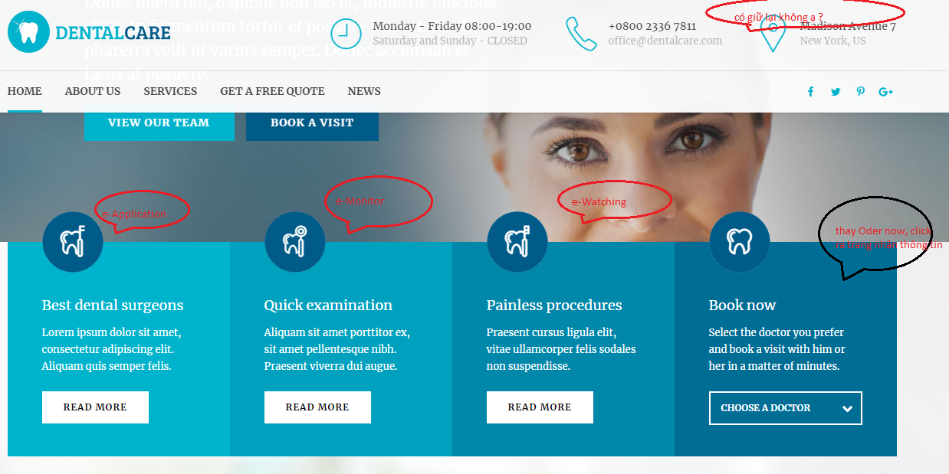

Cái floating banner này có giữ, với thông tin anh bổ sung bên trên

Anh viết lại phần giới thiệu các dịch vụ bên anh nội dung bên dưới của phần OUR Services cho em nhé.

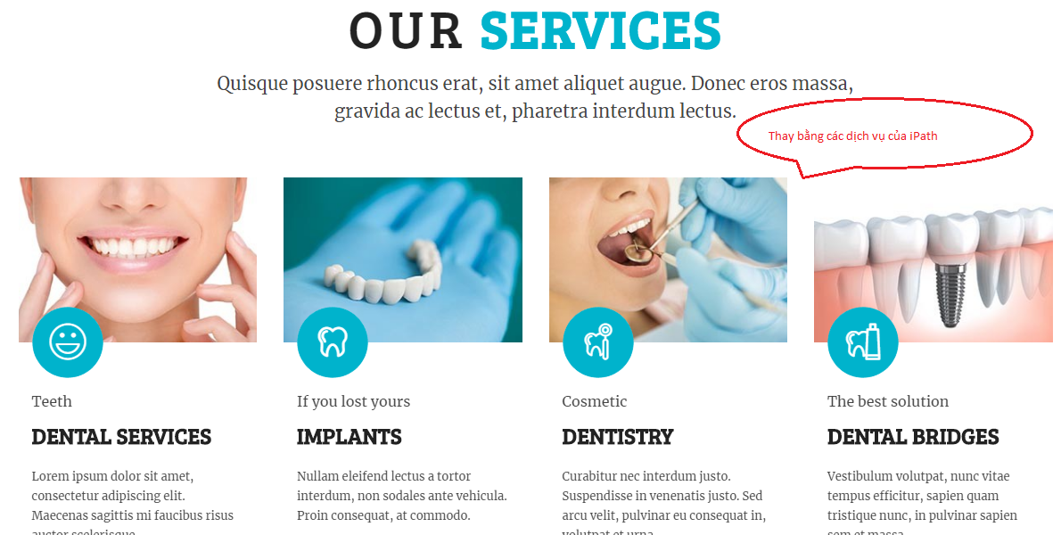

Footer

Hiện đang footer đang có ảnh của nha sĩ, bên anh có để ảnh ko hay để phông nền, các nội dung nào giữ lại, các nội dung nào bỏ đi

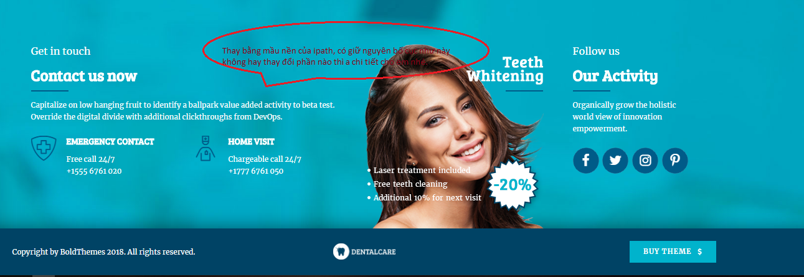

#### Trademarks

* Trademark search and advice on registration possibility;
* Registration of Trademarks, Certification marks and Collective marks;
* Opposition, Appeal and Invalidation of Trademark Registration;
* Renewal of Trademark Registration;
* Management of trademark portfolios for clients;
* Record of changes concerning Trademark Registration Certificates;
* Trademark Licensing

**Patents and Utility Solutions**

* Patent searches and registration advice;
* Patent translation, application preparation and filing;
* Handle of patent opposition, appeal, cancellation and invalidation;
* Payment of patent annuities on behalf of the client;
* Patent licensing.

**Industrial designs**

* Design search and registration advice;
* Application preparation, filing and continuation;
* Handle of renewal, opposition, appeal, cancellation and invalidation of Design Patents;
* Industrial Design Licensing.

#### Copyrights and Related Rights

* Registration and advice on copyrights and related rights;
* Advice on copyrights and related rights licensing.

#### Investigations and Settlement of Infringements of IPRs

* Detection and investigation of IPRs’ infringements;
* Solution advice on IPRs’ infringements;
* Advice and assistance on enforcement of IPRs’ infringements.

#### Other Services

* Protection and enforcement Trademark infringement in tradename, business secret and domain names.
* Registration and protection of Geographical Indications.
* Representation for clients in protection of the client's legal rights and benefits before the competent authorities in IPR procedural cases.